ข้อ 1. เปิด Bookmarks

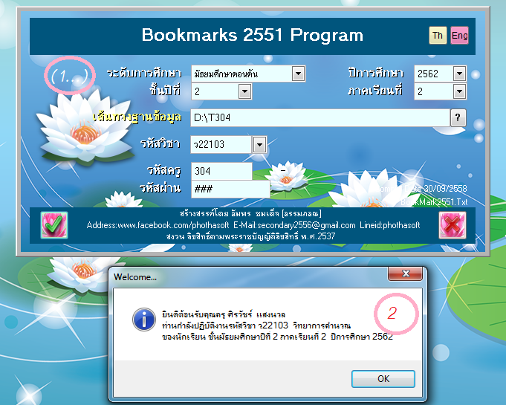

ข้อ 2. ขั้นตอนการดึงรายชื่อของนักเรียน ให้ click ที่ คะแนนหน่วยการเรียน

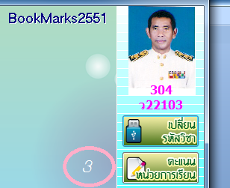

ข้อ 3. ไปที่หน่วยการเรียนรู้

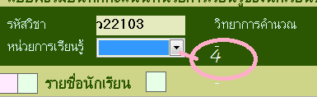

ข้อ 4. ในกรณีที่ยังไม่ได้ลงข้อมูลรายวิชา ให้ไปที่ PreTest หรือ Postest

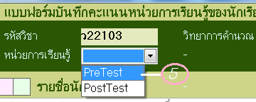

ข้อ 5. ตำแหน่งด้านล่างเลือก click ที่ลูกศรสีแดง Export to Excell ที่ตำแหน่งนี้บอกให้ทราบว่าข้อมูลที่โหลดมาอยู่ที่ตรงส่วนไหนของคอมพิวเตอร์และ file อะไร

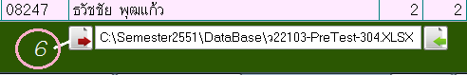



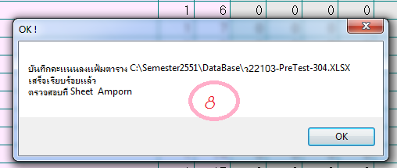

ข้อ 6. ขั้นวิธีการเข้าไปนำรายชื่อจาก Excell >> เปิด Mycome >>ไปที่>> Drive C

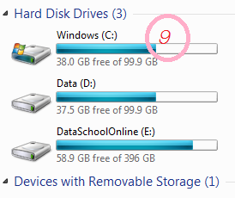

ข้อ 7. ไปที่Semester >>ไปที่ >> ไปที่ >> Database

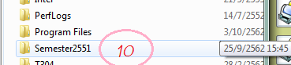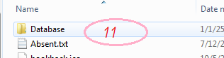

ข้อ 8. เห็น file ที่ โหลดมา ว22103

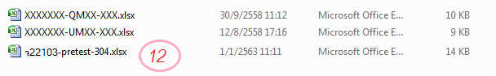

**ข้อ 9. ให้ระวัง**

ห้ามลบโดยเด็ดขาด

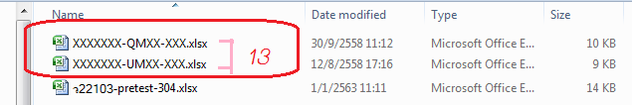

ข้อ 10 . เปิด file ที่ Export ออกมา

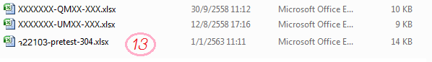

ข้อ 11. ได้ Excell รายชื่อนักเรียนทั้งหมดในวิชาของเราที่ทางฝ่ายวิชาการให้มา

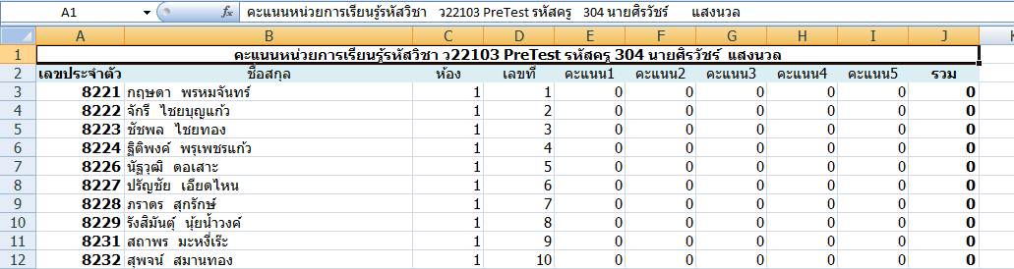

ข้อ12. วิธีการปรับระยะตัวหนังสือตัวสุดท้าย มีความจำเป็นที่ต้องจัดใหม่ เหตุผลเมื่อเราจะโอนรายชื่อไปยัง Excell ใน file อื่นตัวหนังสื่อตัวสุดท้ายจะยาวมาก มีวิธีการดังนี้

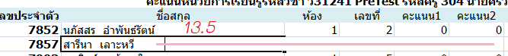

ข้อ 13. คลุมดำ ในคอลัมน์รายชื่อสกุล

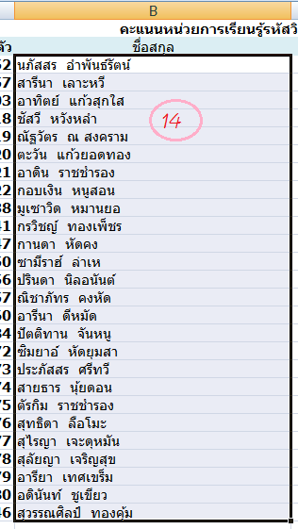

ข้อ14. กดปุ่ม ctrl + c

ข้อ 15. เปิดโปรแกรม Microsoft word 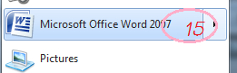

ข้อ 16. กดปุ่ม ctrl + v

|  |
| --- |
| นภัสสร อำพันธ์รัตน์ |
| สารีนา เลาะหวี |
| อาทิตย์ แก้วสุกใส |
| ชัสวี หวังหลำ |
| ณัฐวัตร ณ สงคราม |
| ตะวัน แก้วยอดทอง |
| อาดิน ราชชำรอง |
| กอบเงิน หนูสอน |
| มูเซาวิด หมานยอ |

ข้อ 17. Click ขวา ที่ท้ายคอลัมน์สุดท้าย >>>เลือก>>>> Insert >>> เลือก>> insert Columns to

The Rigth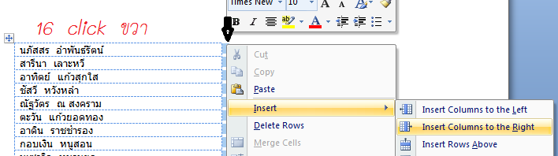

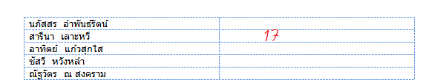

ข้อ 18. โอนรายชื่อโดยการหยิบตัวหนังสือ คือ คลุมดำชื่อ แล้ว ลากไปปล่อยทางด้านขวาทีละชื่อ

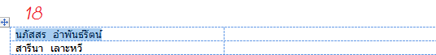

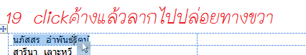 

20. จนครบหมดทุกคน>>>> คลุมดำรายชื่อ และเลขที่ >>> ctrl + C >>>>

21. เปิด Excell คะแนนเดิม แล้ว วางรายชื่อในช่อง B3 โดย กดปุ่ม ctrl+V

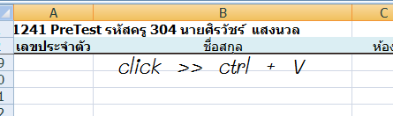

22. เอา file นี้ เป็น file หลักในการทำคะแนนตลอดทั้งภาคเรียนจะปรับ จะแก้คะแนนทำที่ file นี้ทั้งหมด ก่อนจะโอนรายชื่อ และคะแนนกลับไปยังคะแนนหน่วยใน Bookmark